Ćwiczenie nr 22
Zajęcia rozwijające komunikowanie się
Małgorzata Papciak
Witam
Zad. 1. Na pewno każdy z was lubi korzystać z komputera. Zapisz obok rysunku do czego może być potrzebny komputer?
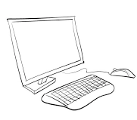
Zad. 2. Połącz ikony.
Zad. 3. Zapoznaj się z poniższymi informacjami (nie musisz ich drukować). Przeczytaj jakie korzyści płyną z dostępu do Internetu.

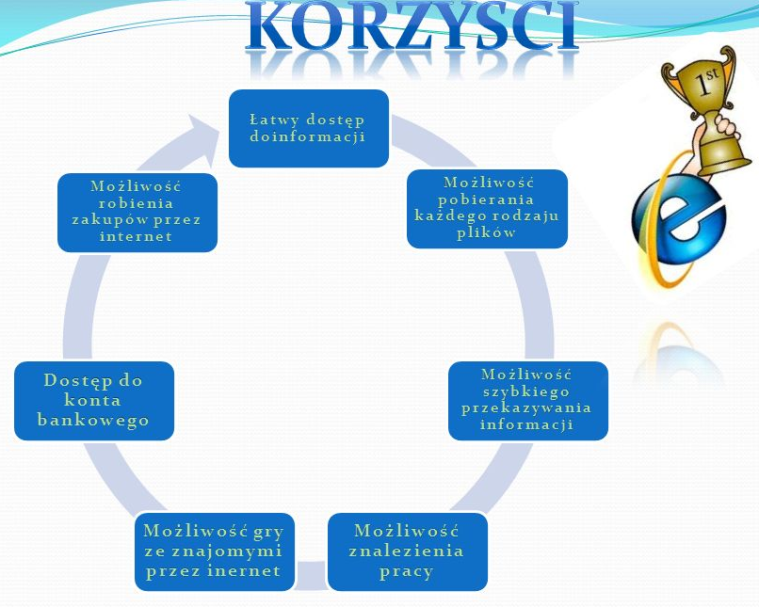
Zad. 4. Pamiętaj, że zbyt długie i częste korzystanie z komputera (telefonu) i Internetu źle wpływa na nasze zdrowie i może prowadzić do UZALEŻNIENIA. Zapoznaj się z poniższą informacją i ZAPAMIĘTAJ ją (nie musisz drukować).
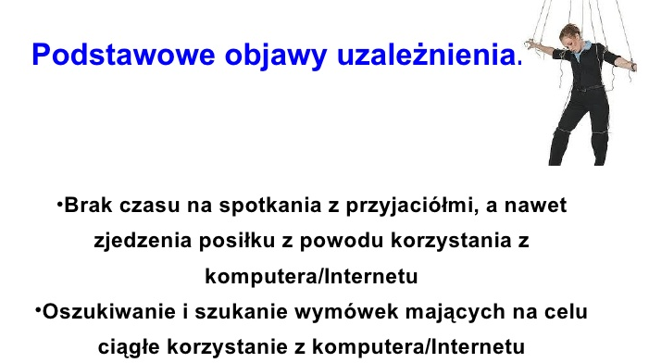

Zad. 5. Podsumowując przeczytaj jeszcze o wadach i zaletach komputera. Przepisz je do zeszytu, są naprawdę ważne.

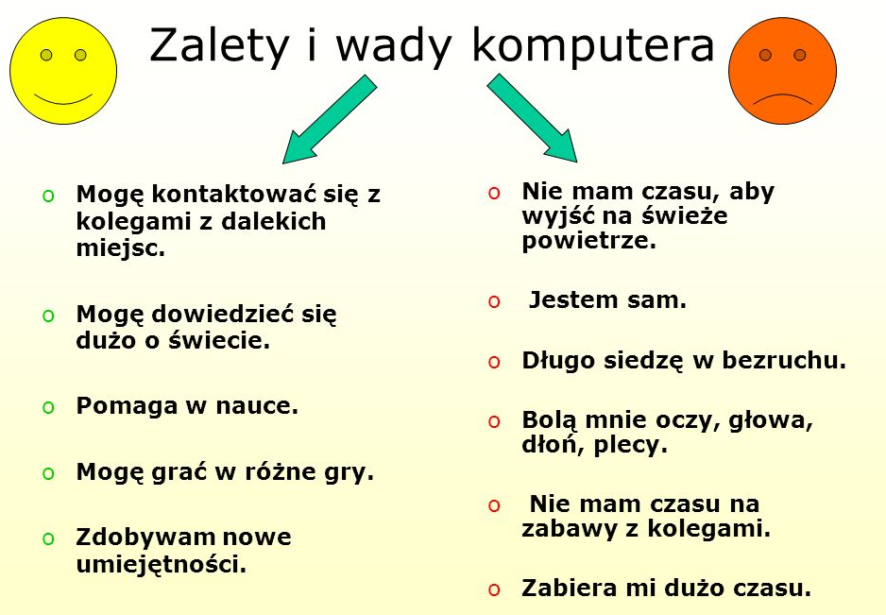

Mam nadzieję, że będziecie o tym pamiętali! Pozdrawiam

Zad.6. Poćwicz na zegarze.
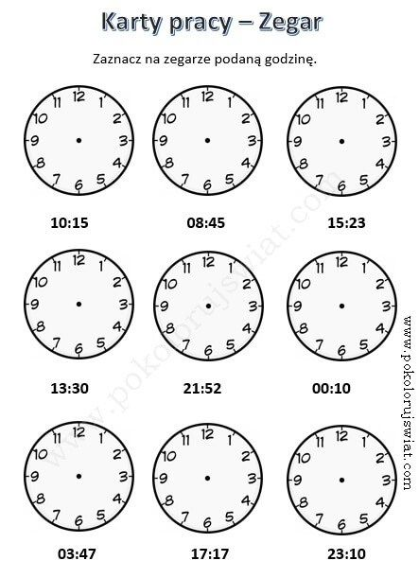

Zad.7. Wpisz jaka jest godzina.
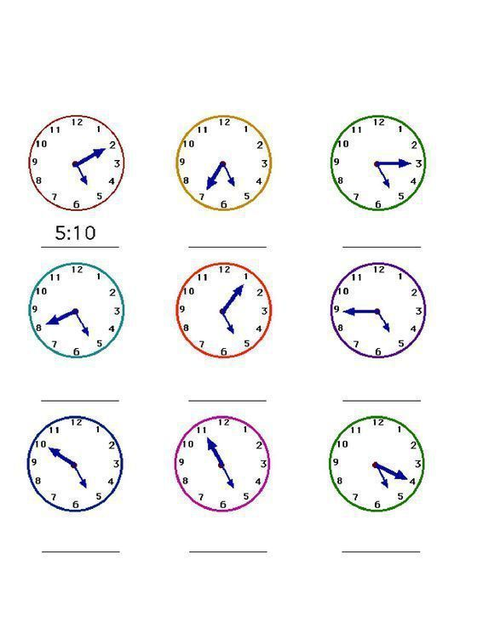

Zad.8. Przeczytaj i napisz jak Ty spędzasz wolny czas.
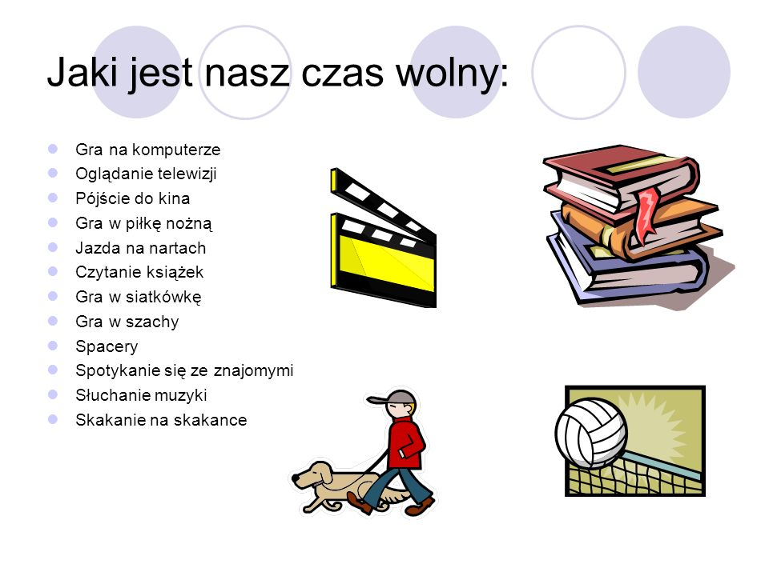
Zad.9. Przeprowadź wywiad z rodzicami i napisz jak oni spędzali wolny czas gdy byli w twoim wieku?
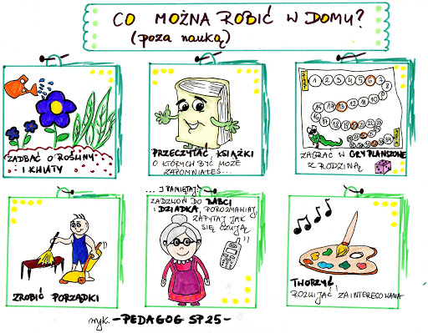

Zad.10. Rozpoczął się sezon truskawkowy rozwiąż sudoku.
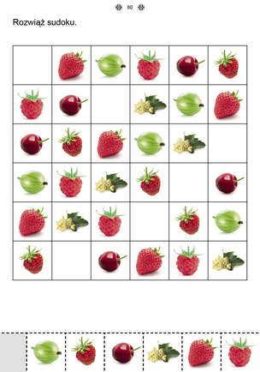

Zad.11. Wykonaj deser- galaretkę z truskawkami lub bitą śmietanę z truskawkami. Smacznego

Życzę miłej pracy .

